85. Mokinio veiklos lapas
Šviesos diodų jungimas lygiagrečiai ir nuosekliai (elektronikos elementai elektros grandinėse)

- Tyrimo tikslas ....................................................................................................................................

- Tyrimo priemonės .............................................................................................................................

- Veiklos eiga

  - Susipažinkite su toliau pateikiama elektros grandinės principine schema (žr. 1 pav.). Atpažinkite ir apibūdinkite schemoje pavaizduotas elektros grandinės dalis, jų jungimo būdą (žr. Elektronikos elementai elektros grandinėse, 2 ir 6 priedus):

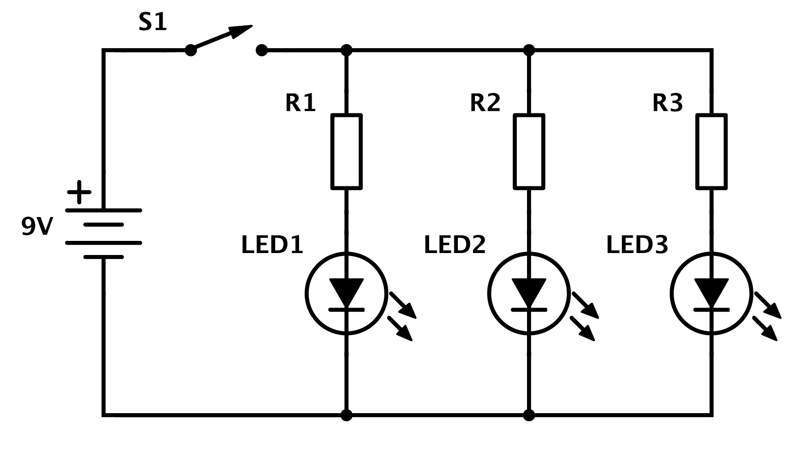
1 pav. Elektros grandinės principinė schema

R1–R3 ......................................................................................................................................
LED1–LED3 ............................................................................................................................
Jungimo būdas ..........................................................................................................................

  - Apibūdinkite laukiamą rezultatą sujungus elektros grandinę. ..................................................
...................................................................................................................................................
...................................................................................................................................................
...................................................................................................................................................

  - Pagal pateiktą elektros grandinės principinę schemą (žr. 1 pav.) pasirinkite reikiamas priemones.
  - Maketavimo plokštėje išdėstykite ir jungiamaisiais laidais sujunkite elektros grandinės dalis: rezistorius, šviesos diodus. Jungiklį padarykite iš dviejų jungiamųjų laidų. Jungdami elektros grandinės dalis prisiminkite jų savybes ir funkcijas (žr. Elektronikos elementai elektros grandinėse, 2 priedą).
  - Prijunkite elementų bateriją.
  - Surinkę elektros grandinę patikrinkite, ar visos jos dalys tinkamai sujungtos.
  - Įjunkite jungiklį S1.
  - Stebėkite elektros grandinės veikimą ir apibūdinkite gautą rezultatą: kaip šviečia šviesos diodai.
...................................................................................................................................................
...................................................................................................................................................
...................................................................................................................................................

  - Susipažinkite su toliau pateikiama elektros grandinės principine schema (žr. 2 pav.). Apibūdinkite schemoje pavaizduotų elektros grandinės dalių jungimo būdą:
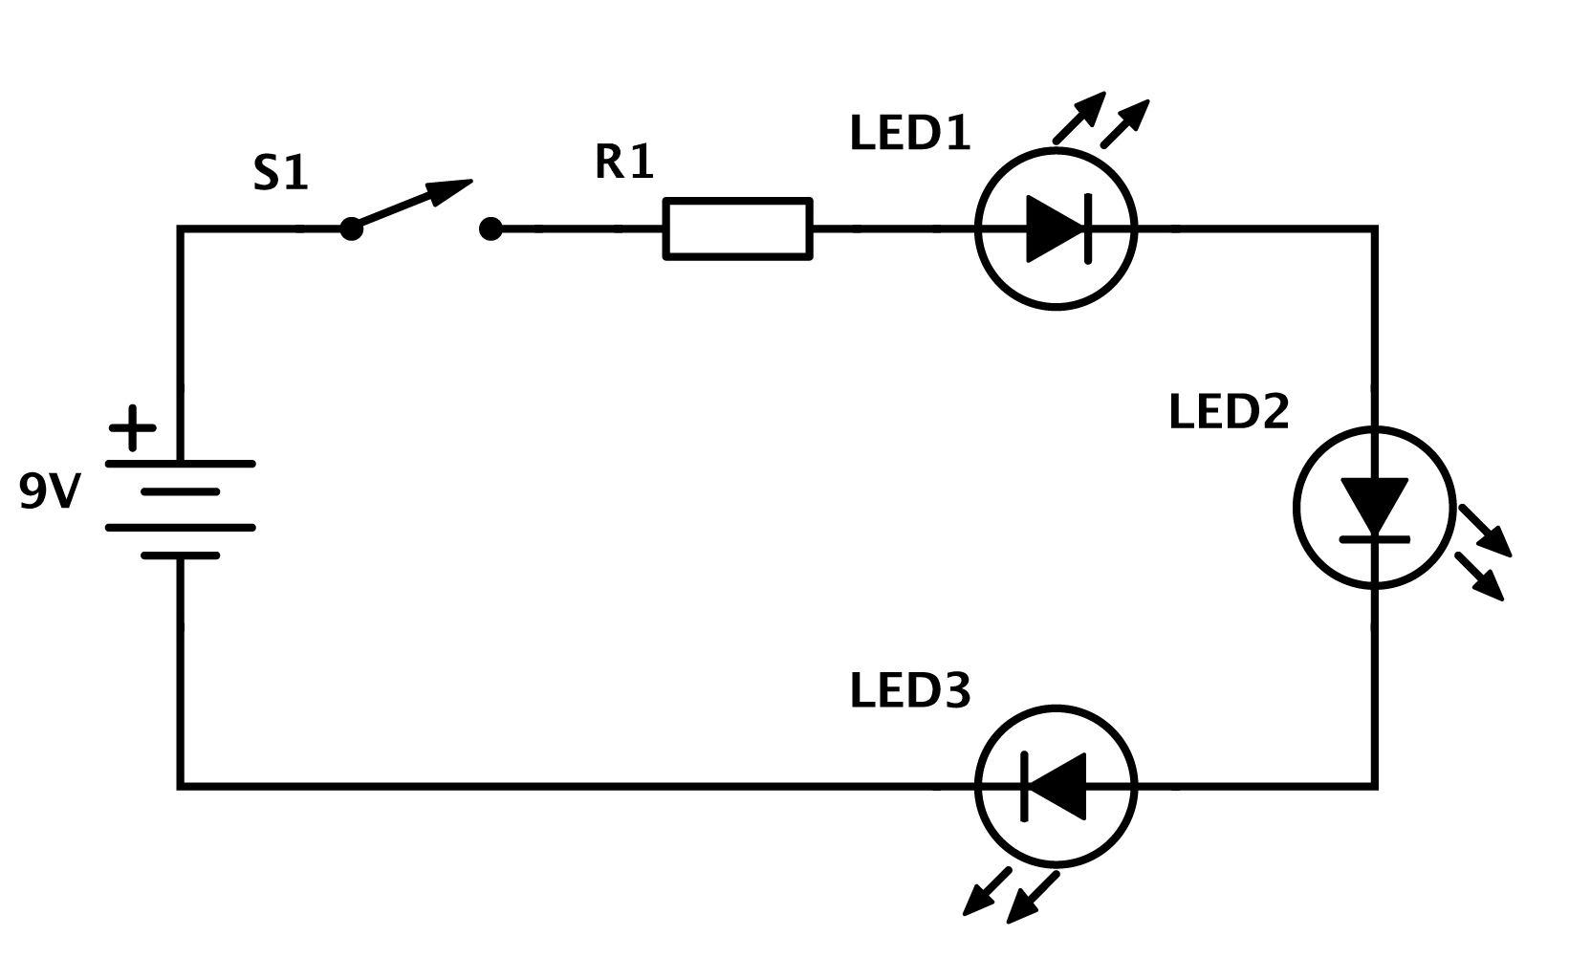
2 pav. Elektros grandinės principinė schema

Jungimo būdas .........................................................................................................................

  - Apibūdinkite laukiamą rezultatą sujungus elektros grandinę. ................................................
...................................................................................................................................................
...................................................................................................................................................
...................................................................................................................................................

  - Pagal pateiktą elektros grandinės principinę schemą (žr. 2 pav.) pasirinkite reikiamas priemones.
  - Maketavimo plokštėje išdėstykite ir jungiamaisiais laidais sujunkite elektros grandinės dalis: rezistorius, šviesos diodus. Jungiklį padarykite iš dviejų jungiamųjų laidų.
  - Prijunkite elementų bateriją.
  - Surinkę elektros grandinę patikrinkite, ar visos jos dalys tinkamai sujungtos.
  - Įjunkite jungiklį S1.
  - Stebėkite elektros grandinės veikimą ir apibūdinkite gautą rezultatą: kaip šviečia šviesos diodai.
...................................................................................................................................................
...................................................................................................................................................
...................................................................................................................................................

  - Apsvarstykite, kur ir kokiomis sąlygomis susiduriate su šviesos diodų naudojimu. Pasiūlykite kelias idėjas praktiniams kūrybiniams darbams.
...................................................................................................................................................
...................................................................................................................................................
...................................................................................................................................................

- Apibūdinkite tyrimo rezultatus vartodami pateiktus reikšminius žodžius:
elektros grandinė, rezistorius, šviesos diodas, katodas, anodas, elementų išdėstymas lygiagrečiai ir nuosekliai.
...................................................................................................................................................
...................................................................................................................................................
5. Tyrimo išvada
..................................................................................................................................................
..................................................................................................................................................

6. Įsivertinimas
..................................................................................................................................................
..................................................................................................................................................

